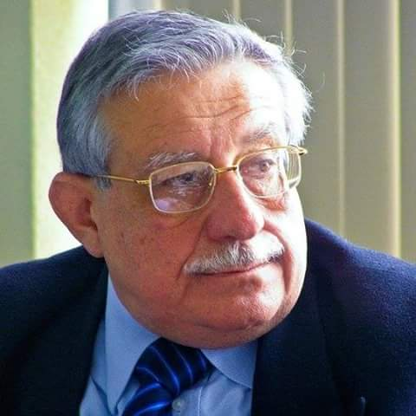

Guillermo Carlos Miranda Arosemena

Abogado de la PUCP, Master en Gerencia Pública de la UNED, Diplomado en Gobernabilidad y Gerencia Política en la PUCP; Postgrados en MARCs (Mediación, Conciliación, Facilitación); Diplomado en Arbitraje en AMCHAM; Diplomado en Gestión Parlamentaria en la URP, Conciliador Extrajudicial con Registro 0001; Arbitro de Derecho y de Conciencia; Facilitador (Buenos Aires y Quito); Especialista en Gobierno Corporativo de Empresas Familiares en la CCL-FOMIN BID y del IFC.

Condecoración “Al Mérito Industrial” en el Grado de Gran Oficial por sus servicios al Ministerio de Industria, Comercio Interior, Turismo e Integración. Reconocimiento por el Ministerio de Justicia como Primer Conciliador del Perú y Constructor de Paz.

Actualmente, Vice Presidente del Instituto de la Empresa Familiar del Perú – IEF-PERÚ. Consultor de Empresas Familiares, de Gobierno Corporativo y prevención y transformación constructiva de conflictos familiares y empresariales. Miembro de la Comisión de Integridad y Lucha contra la Corrupción de la Cámara de Comercio de Lima. Miembro del Consejo Directivo y del Gabinete de Asesores del Instituto Latinoamericano de Gobierno y Políticas Públicas – ILAGOP.

Más de 30 años en el Sector Público (25 instituciones), como: Vicepresidente, miembro de Directorios, Secretario General, Asesor de bancada en el Congreso de la República, Gerente de Oficinas de Asesoría Jurídica, Asesor de la Alta Dirección, Presidente de comisiones multisectoriales público – privadas, miembro de Comités de Adquisiciones, entre otras. Jefe de la Oficina de Asesoramiento en Asuntos Socio-Ambientales del Ministerio del Ambiente (OAAS), responsable de atender los conflictos sociales, políticos y ambientales.

En el Sector Privado, más de 12 años como Gerente Legal de entidades de los ramos: Industrial, Minero, Medios de Comunicación, Financiero y Vivienda y Construcción.

Docente universitario de los cursos: Derecho Empresarial; Empresas Familiares; Responsabilidad Social; Negociación y Resolución de Conflictos; Arbitraje; Contratación Pública; y Buen Gobierno Corporativo. Creador en la UL del Círculo de Estudios de Desarrollo y Sostenibilidad de Empresas Familiares

Autor de la Ética del Líder y El Liderazgo de la Ética y de Manual de Conciliación.

Coautor del Libro: “*Hacia un modelo de profesionalización más efectivo de las Empresas Familiares”.* Programa Desarrollo de Sistemas de Gobierno y Gestión en Empresas de Propiedad Familiar en el Perú, BID/FOMIN, Cámara de Comercio de Lima.